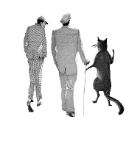
Практико-ориентированное задание № 1
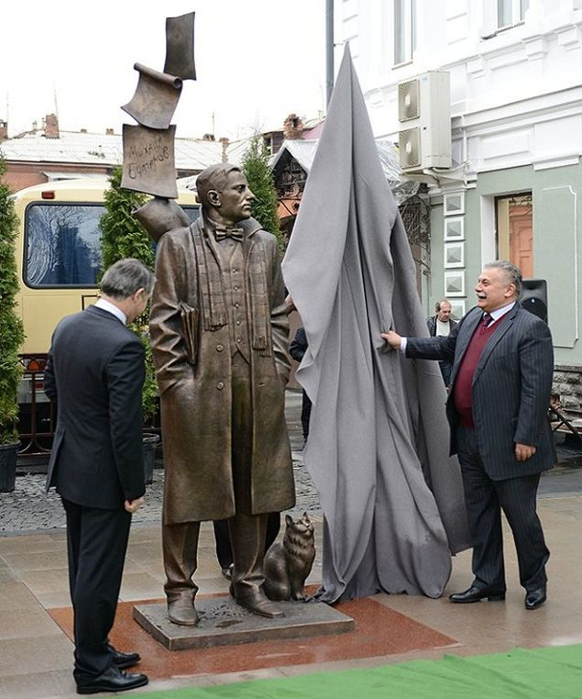

На фото: открытие памятника М.А. Булгакову, 2012 г.
- Определите город, в котором был открыт данный памятник. Какую роль этот город сыграл в судьбе писателя?
- Перечислите города, в которых расположены памятники М. Булгакову. Почему для их размещения были выбраны именно эти города?
- Создайте собственный дизайн-проект памятника М.А. Булгакову. В каком городе вы бы его расположили? Обоснуйте свой выбор.

